Biefstuk met cantharellen
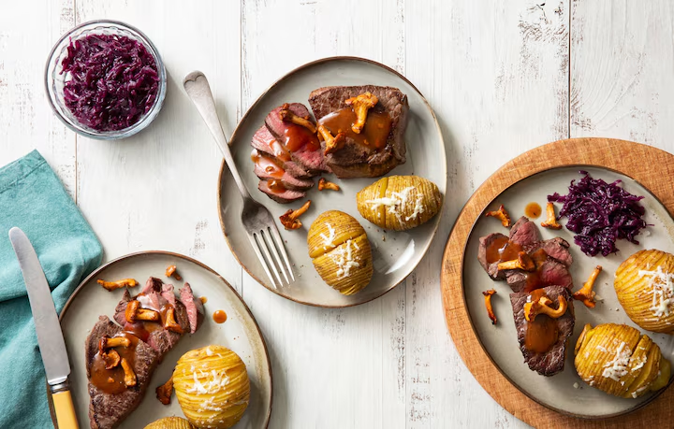

Ingrediënten: 4 personen
- 4 biefstukken à 130 g 12 kleine aardappelen
- 1 ui 250 g cantharellen
- 500 g rode kool (pot) 30 g kruidenboter
- 50 g Parmezaanse kaas, geraspt
- 1 zakje Knorr Jachtsaus à 27 g
Bereiding:
- Verwarm de oven voor tot 200 °C. Was de aardappelen goed en snijd ze om de 3 mm in. Zorg dat je aardappels niet helemaal doorsnijdt. Leg de aardappelen op een ingevette bakplaat en besprenkel met 2 eetlepels olie en wat grof zeezout. Pel en snipper de ui. Borstel de cantharellen voorzichtig schoon en snijd grote cantharellen grof.
- Bak de aardappelen 20 minuten in het midden van de voorverwarmde oven en strooi vlak voordat ze klaar zijn de Parmezaanse kaas over de aardappelen. Verwarm intussen de rode kool.
- Verhit 1 eetlepel olie in een koekenpan en bak de biefstukken op hoog vuur aan beide kanten bruin en vanbinnen naar wens rood of rosé. Neem de biefstukken uit de pan en laat ze rusten.
- Verhit 1 lepel olie in dezelfde pan en bak ui en de cantharellen, al omscheppend 3 minuten. Voeg de kruidenboter toe wanneer de paddenstoelen bijna klaar zijn.
- Bereid de jachtsaus volgens de bereidingswijze op de verpakking en serveer alles.

